Requerimento Nº 217/2026

Excelentíssimo Senhor Presidente

Senhores Vereadores,

Foi constatado em visita in loco a existência de um buraco de grande dimensão na calçada da Rua Alberto Bertelli, conforme fotos em anexo. O buraco apresenta risco iminente de acidentes, especialmente para pedestres, crianças, idosos e pessoas com deficiência, podendo causar quedas, torções e até acidentes mais graves.
O local está sinalizado com galhos ao redor, o que dificulta a visualização do perigo, aumentando ainda mais o risco. A situação configura grave problema de segurança pública e descumprimento do dever de manutenção da via pública por parte do Poder Executivo.
Requeiro a mesa, ouvido Plenário, seja oficiado a Senhora Prefeita Municipal solicitando o seguinte pedido de informações:
- O executivo pode enviar urgente equipe técnica ao local para avaliação e solução definitiva do problema?
- – Se sim, quando?
- – Se não, porque?

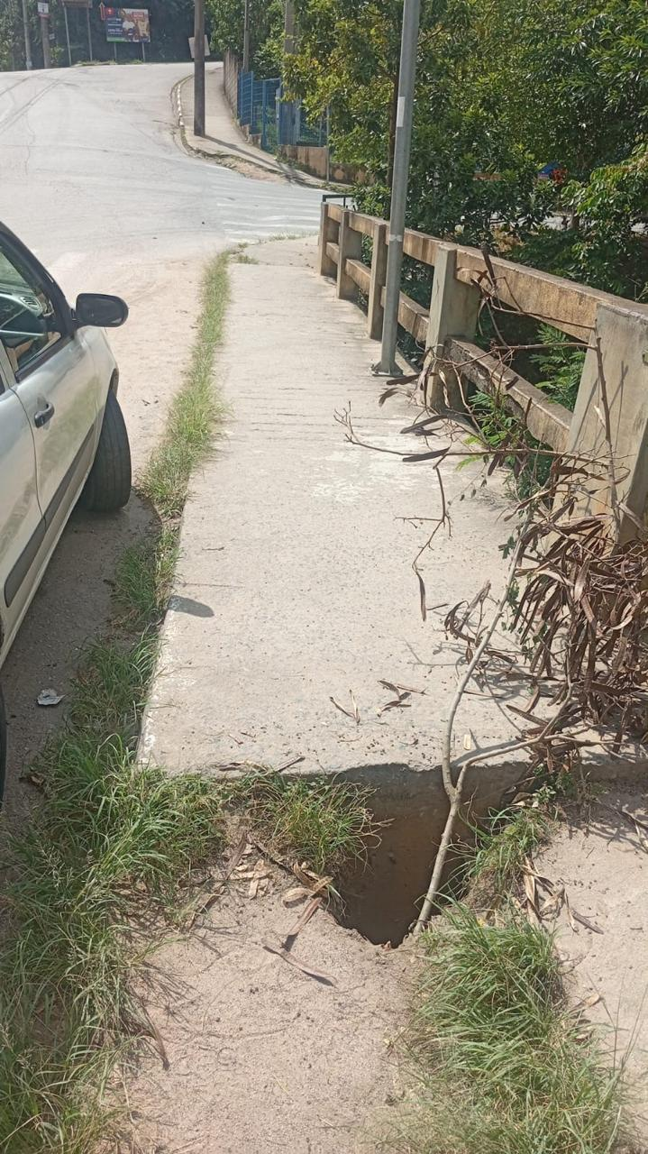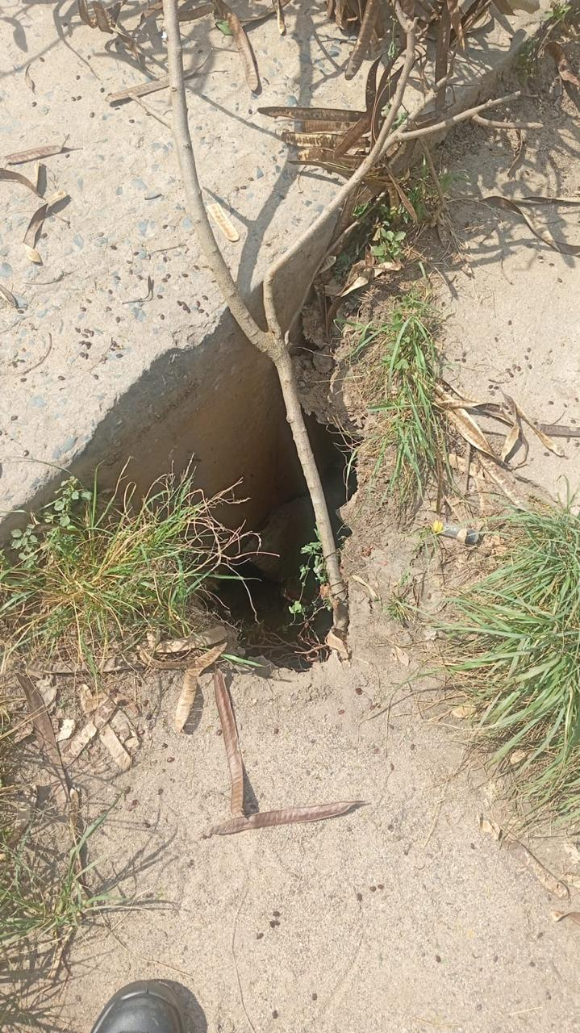

Sala das Sessões, Plenário “Vereador Orlando Silva” 07 de abril de 2026.

Sara Lima
Vereadora

